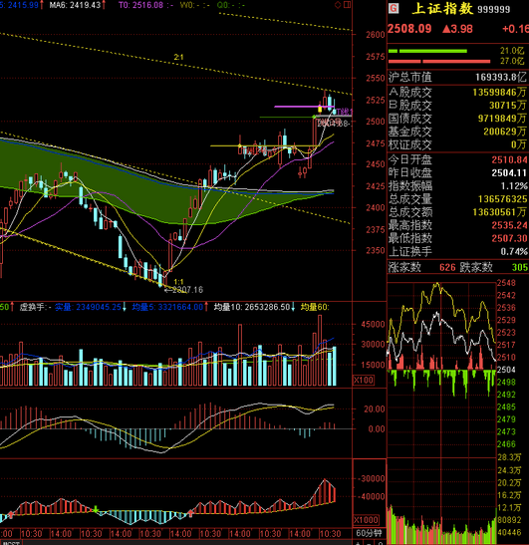

基于Java的股票模拟交易系统设计及实现
姓名：陆喜湘
指导老师：张鹏
时间：2014/4/7
学习中心：广东计安
学号：12710555
班级：2012春入学计算机科学技术

关键词：股票 模拟交易 Java WEB

摘要：本文简要介绍网络股票交易系统的设计以及实现

绪论

股票交易是一个风险极高的经济活动，稍有不慎小则盈利全无，大则倾家荡产。世界历史上，发生过许多次金融危机。
欧债危机尚未找到可行的解决方案，2008年美国地产泡沫破灭引发的次贷危机席卷全球,当时美国股市道琼斯指数从14000点跌至6400点,跌幅为53%;
1997年5月，历史上最为严重的金融危机突袭东南亚。东南亚股市随后开始了跳水式集体暴跌，到1997年8月底，泰国、马来西亚、菲律宾、印度尼西亚、新加坡股指分别比上年下跌了39.5%、35%、36%、36.2%、22.6%、18.5%。这次危机波及了亚洲其他国家和地区，甚至引起了全球性的股市下挫。东南亚国家股市的跌势一直延续到1998年仍未结束。到1997年底，泰国、马来西亚、菲律宾、印度尼西亚、新加坡股指分别比上年末下跌了55.1%、52%、41.1%、37%、31%；
90年代初，日本股市遭遇历史上最为巨大的一次股灾。1989年12月31日，日经指数达到了辉煌的高点38915点，但是进入90年代，日本股市风云突变，股市出现跳水式崩跌。到1990年10月份股指跌破20000点。1992年4月1日日经平均指数跌破了17000点，日本股市陷入恐慌。8月18日再降至14309点。至此，日经指数比最高峰期下降了63%，上市股票时价总额由1989年底的630万亿日元降至299万亿日元，3年减少了331万亿日元，日本股市的泡沫宣告破灭；
1973年，香港股市遭遇股灾，恒生指数从1973年3月9日的1774.96点，大幅暴泻到1974年12月10日的150.11点，历时共一年零九个月，跌幅高达91.5%。
1929年，美国股市在经济危机的冲击下，道琼斯指数从1929年10月21日的386点，疯狂跳水至198点，1个多月的跌幅高达48%，在经历短暂反弹后再度急转直下，从1930年5月到1932年11月，股市连续出现了6次暴跌，道琼斯指数跌至41点，跌幅高达90%。
血的教训，给相关国家和人民带来沉痛的灾难，引发了一连串的严重社会问题。我们有什么办法可以尽量避免这些危机呢？我们是否可以通过模拟股市操作控制风险，锤炼交易心态，模拟设置止盈、止损等各种参数。这样，各种模拟交易系统应运而生。在本文中，我们将对一个简单的模拟交易系统实现进行简要介绍。

一、系统架构

本系统基于spring boot开发 总体架构如图1-1.数据库用mysql,包管理用maven,对象管理容器用Spring，安全管理用spring security，持久层用JPA(Hibernate实现),展示层Spring MVC，展示模版用thymeleaf，html模版用Bootstrap。
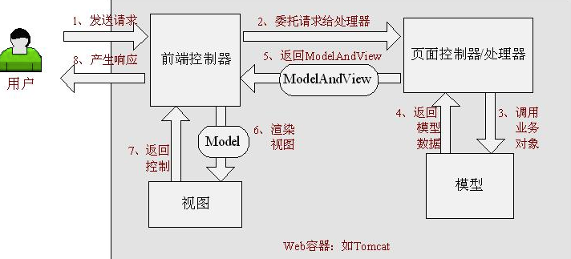
图1-1
所有代码见：https://github.com/luxixiang/stock
系统用到所有的组件的maven配置pom.xml和系统配置文application.properties如下：

pom.xml:
<?xml version="1.0" encoding="UTF-8"?>
<project xmlns="http://maven.apache.org/POM/4.0.0" xmlns:xsi="http://www.w3.org/2001/XMLSchema-instance"
xsi:schemaLocation="http://maven.apache.org/POM/4.0.0 http://maven.apache.org/xsd/maven-4.0.0.xsd">
<modelVersion>4.0.0</modelVersion>

<groupId>com.moscue</groupId>
<artifactId>stock</artifactId>
<version>0.0.1-SNAPSHOT</version>

<name>stock</name>
<description>模拟交易</description>
<packaging>jar</packaging>

<properties>
<start-class>com.moscue.Application</start-class>
<java.version>1.7</java.version>
</properties>

<parent>
<groupId>org.springframework.boot</groupId>
<artifactId>spring-boot-starter-parent</artifactId>
<version>1.0.0.RELEASE</version>
</parent>

<dependencies>
<dependency>
<groupId>org.springframework.boot</groupId>
<artifactId>spring-boot-starter-data-jpa</artifactId>
</dependency>
<dependency>
<groupId>org.springframework.boot</groupId>
<artifactId>spring-boot-starter-web</artifactId>
</dependency>
<dependency>
<groupId>org.springframework.boot</groupId>
<artifactId>spring-boot-starter-tomcat</artifactId>
<scope>provided</scope>
</dependency>
<dependency>
<groupId>org.springframework.boot</groupId>
<artifactId>spring-boot-starter-thymeleaf</artifactId>
<scope>provided</scope>
</dependency>
<dependency>
<groupId>org.springframework.boot</groupId>
<artifactId>spring-boot-starter-security</artifactId>
<scope>provided</scope>
</dependency>
<dependency>
<groupId>org.apache.tomcat.embed</groupId>
<artifactId>tomcat-embed-jasper</artifactId>
<scope>provided</scope>
</dependency>
<dependency>
<groupId>org.springframework.boot</groupId>
<artifactId>spring-boot-starter-jdbc</artifactId>
</dependency>
<dependency>
<groupId>mysql</groupId>
<artifactId>mysql-connector-java</artifactId>
<version>5.1.30</version>
</dependency>
<dependency>
<groupId>javax.servlet</groupId>
<artifactId>jstl</artifactId>
</dependency>
<dependency>
<groupId>org.hibernate</groupId>
<artifactId>hibernate-validator</artifactId>
</dependency>
<dependency>
<groupId>org.springframework.boot</groupId>
<artifactId>spring-boot-starter-test</artifactId>
<scope>test</scope>
</dependency>

<dependency>
<groupId>org.webjars</groupId>
<artifactId>bootstrap</artifactId>
<version>3.0.3</version>
</dependency>
<dependency>
<groupId>org.webjars</groupId>
<artifactId>jquery</artifactId>
<version>2.0.3-1</version>
</dependency>

<dependency>
<groupId>org.apache.httpcomponents</groupId>
<artifactId>httpclient</artifactId>
<version>4.2.2</version>
<type>jar</type>
</dependency>
<dependency>
<groupId>org.slf4j</groupId>
<artifactId>slf4j-api</artifactId>
<version>1.7.2</version>
<type>jar</type>
<scope>runtime</scope>
</dependency>
<dependency>
<groupId>org.apache.commons</groupId>
<artifactId>commons-lang3</artifactId>
<version>3.1</version>
<type>jar</type>
</dependency>
<dependency>
<groupId>commons-io</groupId>
<artifactId>commons-io</artifactId>
<version>2.4</version>
<type>jar</type>
</dependency>
<dependency>
<groupId>net.sourceforge.htmlcleaner</groupId>
<artifactId>htmlcleaner</artifactId>
<version>2.2</version>
<type>jar</type>
</dependency>
<dependency>
<groupId>commons-pool</groupId>
<artifactId>commons-pool</artifactId>
<version>1.6</version>
<type>jar</type>
</dependency>

<dependency>
<groupId>log4j</groupId>
<artifactId>log4j</artifactId>
<version>1.2.17</version>
<type>jar</type>
</dependency>
<dependency>
<groupId>org.springframework.boot</groupId>
<artifactId>spring-boot-starter-websocket</artifactId>
</dependency>
</dependencies>

<build>
<plugins>
<plugin>
<groupId>org.apache.maven.plugins</groupId>
<artifactId>maven-surefire-plugin</artifactId>
<configuration>
<useSystemClassLoader>false</useSystemClassLoader>
</configuration>
</plugin>
<plugin>
<groupId>org.springframework.boot</groupId>
<artifactId>spring-boot-maven-plugin</artifactId>
</plugin>
</plugins>
</build>
</project>

application.properties:
spring.datasource.url=jdbc:mysql://192.168.5.252:3306/stock?useUnicode=true&characterEncoding=utf-8
spring.datasource.username=root
spring.datasource.password=test
spring.datasource.driverClassName=com.mysql.jdbc.Driver
hibernate.dialect=oorg.hibernate.dialect.MySQL5
spring.jpa.hibernate.ddl-auto: create-drop
spring.jpa.hibernate.naming_strategy: org.hibernate.cfg.ImprovedNamingStrategy
spring.jpa.database:MYSQL
spring.jpa.show-sql:true
spring.thymeleaf.prefix=classpath:/templates/
spring.thymeleaf.suffix=.html
spring.thymeleaf.mode=HTML5
spring.thymeleaf.encoding=UTF-8
spring.thymeleaf.cache=false
server.tomcat.access_log_enabled: false
server.tomcat.basedir: target/tomcat

二、系统模块

系统模块见图2-1,系统文件组织见图2-2
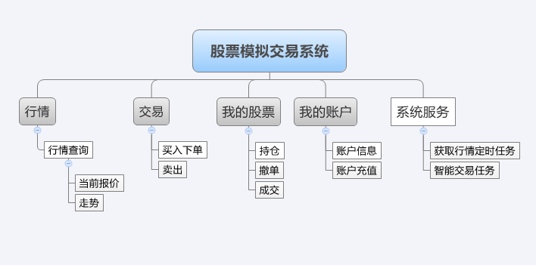
图2-1

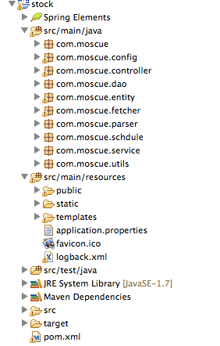
图2-2

三、系统各部分功能实现

- 权限控制模块

功能说明:用户输入用户编号和密码提交->系统判断是否正确->正确则修改角色状态并跳转到行情页面否则停留在登录页面。

功能实现部分代码：业务代码未实现

- 行情查询。

功能说明:输入股票代码->查询现在(来自新浪数据接口)与历史行情(来自数据库)->以报表或曲线图展示。

功能实现部分代码：待完善

- 交易

  - 买入

功能说明：输入股票代码->查询价格信息->选择委托价格->下单

功能实现部分代码：业务代码未实现

  - 卖出

功能说明：输入可卖股票代码->查询是持股信息->选择委托价格->卖出.

功能实现部分代码：业务代码未实现

- 我的股票。

  - 持仓

功能说明： 查询持仓信息->展示

功能实现部分代码：业务代码未实现

  - 撤单

功能说明：查询未完成交易订单->取消订单

功能实现部分代码：业务代码未实现

  - 成交

功能说明：查询成交的所有订单->展示

功能实现部分代码：业务代码未实现

- 系统服务。

  - 获取行情定时任务

功能说明 定时2分钟从数据接口获取一次行情

功能实现部分代码：（业务代码未实现）

  - 下单处理定时任务

功能说明 每次获取行情后->遍历是否有触发买、卖的价格，如果触发把该订单的交易状态修改为已完成->修改持仓表(如果是买入)和成交表。

功能实现部分代码：（业务代码未实现）

  - 智能交易定时任务

功能说明 获取行情后每次计算出各种指标，然后根据各种指标，策略代码可以利用各种指标决定是否交易。

功能实现部分代码：后续实现。

